

ERM AUTOMATISMES INDUSTRIELS
280 Rue Edouard Daladier 84 200 CARPENTRAS
Tél :04 90 60 05 68 - Fax :04 90 60 66 26
Site : http://www.erm-automatismes.com/
E-Mail : Contact@erm-automatismes.com

1 DIAGNOSTIC DE PANNES ET REMEDES 1
2 GUIDE D’INSPECTION ET D’ENTRETIEN PERIODIQUE 2
2.1 Fichier historique 3
2.2 Rapport d'intervention 4
2.3 Etapes de consignation d'un système 7
3 Fin de vie 9

Dossier technique

F2.4 – Instructions de maintenance

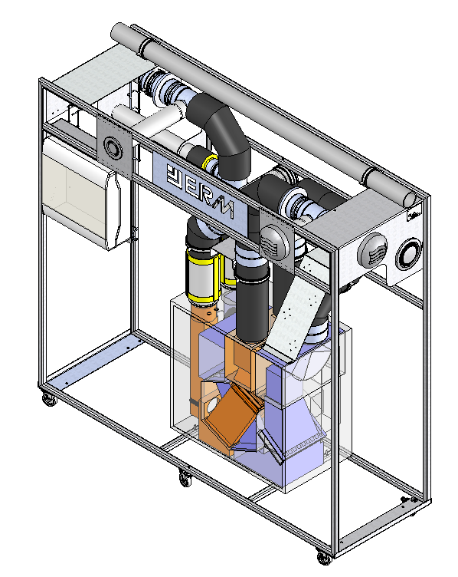

DIAGNOSTIC DE PANNES ET REMEDES
Quelques situations de dysfonctionnement peuvent survenir sur l'équipement. Les principaux cas et les remèdes associés sont définis dans le tableau ci-dessous.
Dysfonctionnement  observé | Causes probables | Remèdes
La VMC ne démarre pas | - Machine hors tension.  - VMC non raccordée.  - Q1 et/ou Q2 déclenché(s) | - Brancher la prise électrique et/ou basculer le sectionneur principal sur ON.  - Vérifier que le câble d’alimentation de la VMC soit raccordé sur le coffret et sur la VMC  - Enclencher Q1 et/ou Q2
Les débits mesurés sont anormalement bas | - Filtre(s) colmaté(s)  - Fuites | - Vérifier l’état des filtres  - Vérifier la présence de tous les bouchons sur les piquages et le bon serrage des colliers aux raccords de tuyauterie
La télécommande de la VMC ne s’allume pas | - Piles épuisées | - Changer les piles
Aucune valeur pour les mesures sur les BNC | - Machine hors tension.  - Q1 et/ou Q2 déclenché(s)  - Fusible Q3 grillé  - Alimentation 24VCC U1 non opérationnelle | - Brancher la prise électrique et/ou basculer le sectionneur principal sur ON.  - Enclencher Q1 et/ou Q2  - Remplacer Q3  - Vérifier l’état du voyant sur U1 et contacter ERM

Toutefois, si un dysfonctionnement du système subsiste, contacter la société ERM :


280, rue Edouard Daladier
84200 Carpentras (Vaucluse-France)
Tél. : +33 (0)4 90 60 05 68
Fax : +33 (0)4 90 60 66 26
E-mail=contact@erm-automatismes.com
Site internet : http://www.erm-automatismes.com

GUIDE D’INSPECTION ET D’ENTRETIEN PERIODIQUE

Le système doit être inspecté et entretenu périodiquement afin d’assurer son bon fonctionnement.

Le tableau ci-dessous indique le programme de contrôle à suivre et les opérations d’entretien nécessaires pour une utilisation hebdomadaire de l'équipement.

Liste des points à maintenir et opérations à effectuer | Périodicité des interventions |  |  |  |  |  |  |  |  |  |  |  | Observation
Liste des points à maintenir et opérations à effectuer | J | F | M | A | M | J | J | A | S | O | N | D | Observation
Nettoyer l'équipement | q | q | q | q | q | q | q | q | q | q | q | q
Vérifier l'état des filtres de la VMC | x | x | x | x | x | x | x | x | x | x | x | x
Vérifier la tenue mécanique des éléments | x | x | x | x | x | x | x | x | x | x | x | x

Nota : h = hebdomadaire
q = quotidien

Fichier historique
DOCUMENT DE TRAVAIL A COMPLETER

Rapport d'intervention
DOCUMENT DE TRAVAIL A COMPLETER

DOCUMENT DE TRAVAIL A COMPLETER

DOCUMENT DE TRAVAIL A COMPLETER

Etapes de consignation d'un système

DOCUMENT DE TRAVAIL A COMPLETER
ETAPES DE CONSIGNATION D’UN SYSTEME
(Respect du code du travail, décret du 14 novembre 1998 article 49)

ETAPE DE CONSIGNATION | NATURE DU RISQUE
ETAPE DE CONSIGNATION | ELECTRIQUE | CHIMIQUE | MECANIQUE
1-SEPARATION | Mise hors tension du circuit  Article 7-6 de la NFC 63-130  de puissance  par boîtier canalis  ou sectionneur  de commande  (si indépendant)  alimentation de secours  (après autorisation) | Suppression des arrivées :  de fluides  de solides  circuit auxiliaire | Coupure de la transmission :  de l’énergie  y compris de secours  et accumulateur d’énergie
2-CONDAMNATION  ET SIGNALISATION | Boîtier canalis déconnecté  (Fusibles enlevés)  Sectionneur cadenassé  (Clef enlevée)  2.1 Signalisation de consignation visible :  Par panneaux, bandeau Zébré  2.2 Barrière de protection  entourant le système : | Robinet ou vanne…condamné  (pour fluide)  Tiroir condamné  (pour solides)  Par panneaux, bandeau zébré | Elément de transmission  Supprimé (ex : courroie …)  Décomprimé (ex : ressort …)
3-PURGE | Mise à la terre du circuit  (Opération à effectuer après l’étape 4 : vérification)  Décharge des condensateurs | Vidange  Nettoyage  Elimination d’atmosphère  inerte ou dangereuse  Ventilation | Mise au niveau d’énergie le plus bas par :  Arrêt des mécanismes, y compris volant d’inertie.  Equilibre stable (point mort bas)  ou calage mécanique  Mise à la pression atmosphérique
4-VERIFICATION | Pas de tension* entre :  Phases  Phase-neutre  Phase ou neutre et terre  * d’après NF C 18-310 ou 311  * Vérificateur de tension normalisé, à l’exclusion de : voltmètre, tournevis testeur, ……. | Pas de pression  Pas d’écoulement | Absence d’énergie par :  Pression  Mouvement
OBSERVATIONS : Afin de s’assurer de la bonne identification des différents éléments sur lesquels portera l’intervention, les schémas, les plans, éléments de repérage, etc.… devront être lisibles, permanents et à jour.

DANGER

EQUIPEMENT CONSIGNE

Par M. : ………………………………………

SERVICE : ………………………………….

TRAVAUX EN COURS

NE PAS METTRE EN SERVICE

Fin de vie
Lorsqu’elle arrive en fin de vie, la machine doit être mise au rebut. Dans ce but, elle doit être démontée afin de séparer les composants de matériaux différents : métaux, plastiques, déchets généraux… Ces éléments devront être emmenés en déchetterie et déposés dans les containers appropriés.

